|  |  |
| --- | --- |
|  | **2013** |
|  | 3iL Rodez  Durroux Julian Mourgues Xavier |

|  |
| --- |
| **[Bruit de fond]** |
| Procédure d’administration du site bruit de fond créé lors du projet de développement web à l’école 3iL Rodez |

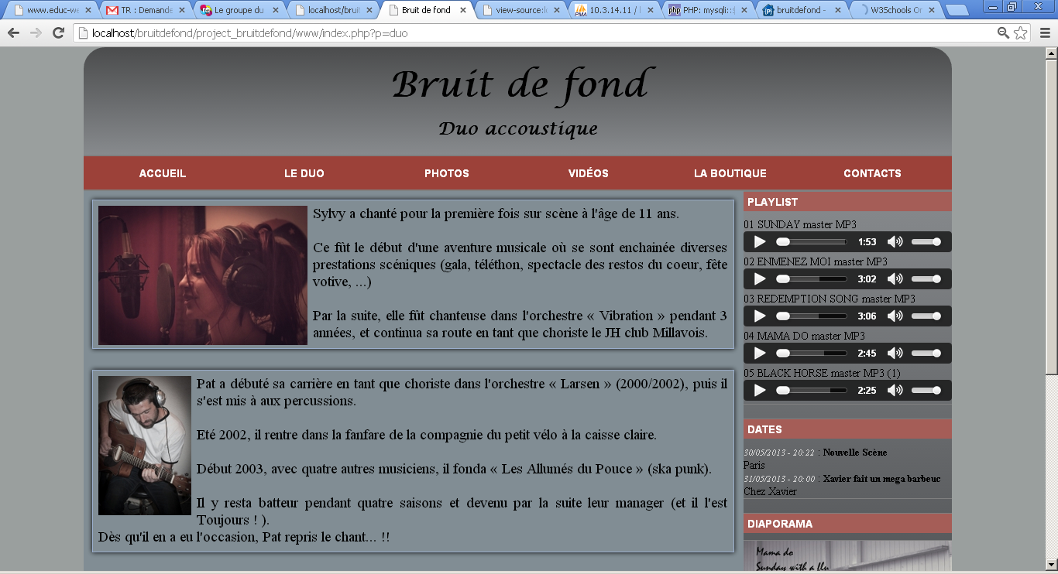

Sommaire

Sources 3

Création de la base 3

Configuration du site 3

Administration du site 3

Upload de photos 3

Autres administrations 3

Maintenance 3

Evolutions 4

# Sources

Les sources sont disponibles dans le fichier zip joint au mail + sur un serveur subversion Google à l’adresse suivante :

<https://code.google.com/p/bruitdefond/>

# Création de la base

Pour créer la base, il faut utiliser une base de données MySQL.

Le script de création se trouve dans le répertoire docs/db/createDB.sql

# Configuration du site

Pour configurer les principales fonctionnalités du site web. Il faut modifier le fichier config.php se trouvant à la racine du www.

Pour les options de configuration du serveur mail. Il faut avoir à disposition un serveur SMTP qui permettra l’envoi de message depuis le site.

# Administration du site

## Upload de photos

Pour mettre à jour les photos qui apparaissent dans la galerie et dans le diaporama du bandeau, il suffit de mettre à jour le répertoire www/images/photos/

## Autres administrations

Pour gérer les news / les dates d’évènements / les vidéos. Un bouton « administration » est visible tout en bas du site web (sur n’importe quelle page) lorsqu’il est lancé dans un navigateur.

Les dates déjà passées sont visibles dans l’administration mais dans la vitrine du site on ne voit que les dates futures.

Le mot de passe actuel est « toto1234$ » mais il peut être changé dans le fichier www/admin/passwd

# Maintenance

Dans le cas où le site web plaît et est choisi. Nous sommes prêts (sans engagement tacite) à vous aider pour le maintenir de façon corrective et/ou évolutive.

Nos adresses mails :

[julian.durroux@gmail.com](mailto:julian.durroux@gmail.com)

[mourgues.xavier@free.fr](mailto:mourgues.xavier@free.fr)

# Evolutions

Voici quelques points à modifier avant de le mettre en production :

* La page boutique est à faire.
* Il faudrait protéger les fichiers grâce à un .htaccess

Voici d’autres points non obligatoires avant mise en production mais suggérés :

* Corriger la playlist pour ne pouvoir lire qu’un morceau à la fois.
* Rajouter une pagination pour les actualités et la galerie photo (surtout dans le cas où il y’aurait trop d’occurrences).
* Dans l’administration, il faudrait corriger la valeur par défaut de la date lors d’une modification et ajout (nulle actuellement).

Voici d’autres idées d’évolution « sympa » :

* Lors du clic sur une image, la faire apparaitre sur fond opaque avec le site visible en arrière plan et non sur une nouvelle page

Exemple :

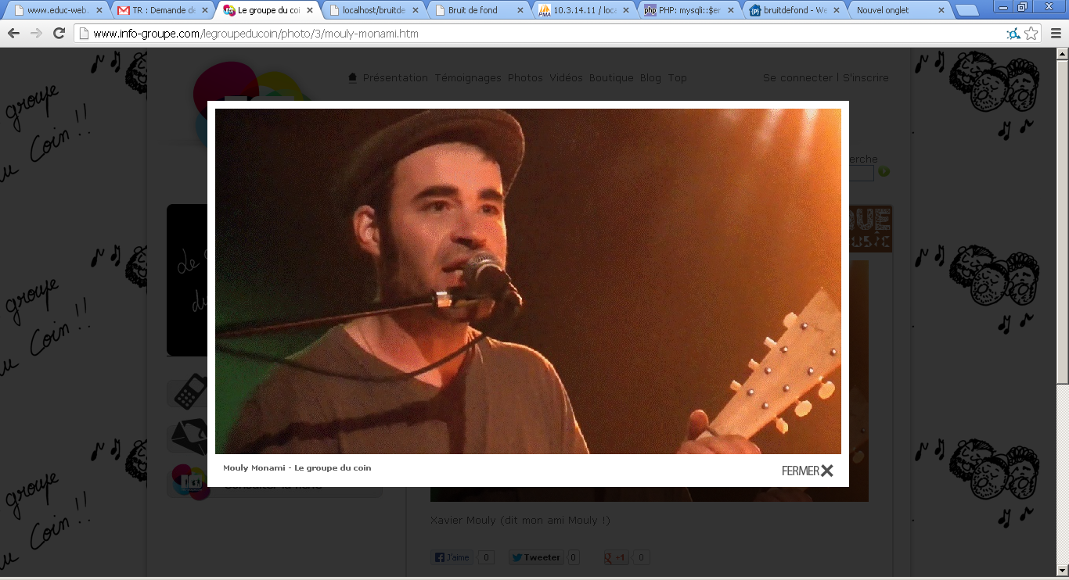

Autre exemple :

